ŠK TJ Slovan Rajecké Teplice v spolupráci s Hotelom Skalka Rajecké Teplice
vás pozývajú na 3. ročník šachového turnaja
Skalka Open

Termín : 5. - 7.1.2018

Miesto konania : Hotel Skalka, Rajecká cesta 133, 013 13 Rajecké Teplice

Organizátor : ŠK Slovan Rajecké Teplice a Hotel Skalka

Hrací systém : otvorený turnaj na 7 kôl švajčiarskym systémom zrýchleným (prvé dve kolá). Turnaj bude započítaný na FIDE rapid.

Hracie tempo : 45 minút na partiu pre každého hráča s prídavkom 15s na ťah

Vklad : 10,- € za hráča (prihlásení po 14.12.2017 - 15,- €) v hotovosti pri prezentácii

Pobyt: Hotel Skalka pre hráčov a ich spoločnosť 50,- € /1 osoba/pobyt
V cene je zahrnuté ubytovanie v dvojlôžkovej izbe na 2 noci, 2 plné penzie a 1 vstup do wellness /whirlpool + sauny/
V cene ubytovania nie je zahrnutý mestský poplatok, ktorý si účastník hradí priamo na recepcii hotela.
Mestský poplatok 0,90 € /noc/osoba – oslobodené sú deti do 15 rokov, osoby nad 62 rokov a držitelia ZŤP preukazu.
Platba je možná v hotovosti alebo kartou pri nástupe na recepcii hotela.
Možnosť predĺženia pobytu v tých istých cenách ako počas turnaja.

Prihlášky mailom : František Vrána fera@hitech.cz obsahujú meno, dátum narodenia, rating, klub, požiadavku na ubytovanie a stravovanie

Cenový fond : Garantovaná prvá cena vo výške min. 100,- €
Všetky vklady sa rozdelia na minimálne 5 hlavných cien, ceny pre ženy a podľa ELO.
Ceny sa nedelia, súbeh cien nie je možný.

Poradie určuje:
počet získaných bodov, stredný Buchholz, Rating Performance
Štartová listina, výsledky http://chess-results.com/Tnr302903.aspx
Časový plán:
5.1.2018 6.1.2018 7.1.2018
Piatok Sobota Nedeľa
raňajky raňajky
9:00-11:00 3.kolo 9:00-11:00 6.kolo
11:15 – 13:15 4. kolo 11:15 – 13:15 7. kolo
13:00 – 14:30 prezentácia obed obed a vyhlásenie výsledkov
15:00 – 17.00 1. kolo
17:15 – 19:15 2. kolo 17:15 – 19:15 5.kolo
večera večera
20:00 – 23:00 večerný bleskový turnaj

Doplňujúce informácie:

Poloha: Hotel sa nachádza na severnom okraji Rajeckých Teplíc, v malebnej scenérii Rajeckej doliny cca 10 minút chôdzou z centra. Budova hotela prešla rozsiahlou rekonštrukciou, počas ktorej sa vybudovala wellness časť hotela s množstvom zdraviu prospešných procedúr. Súčasťou hotela je rozľahlý 5 ha park, v ktorom je vybudované multifunkčné ihrisko, adventure golf, dicsgolf a upravený asfaltový okruh pre nadšencov in-line korčuľovania.
Geografické umiestnenie mesta Rajecké Teplice ponúka mnoho možností, ako príjemne stráviť voľný čas nielen počas letných, ale i zimných mesiacov.

Parkovanie: Pre hotelových hostí je k dispozícii neplatené parkovisko pred hotelom chránené kamerovým systémom.

Ďalšie možnosti: wifi pripojenie zdarma, možnosť využiť zvýhodnený vstup do novovybudovaných vonkajších termálnych bazénov KD Aphrodite alebo môžete využiť zvýhodnené vstupy do bazénu a na bowling v hoteli Diplomat

Kontaktné údaje: Hotel Skalka, Rajecká cesta 133, 013 13 Rajecké Teplice
skalkahotel@skalkahotel.sk, www.skalkahotel.sk

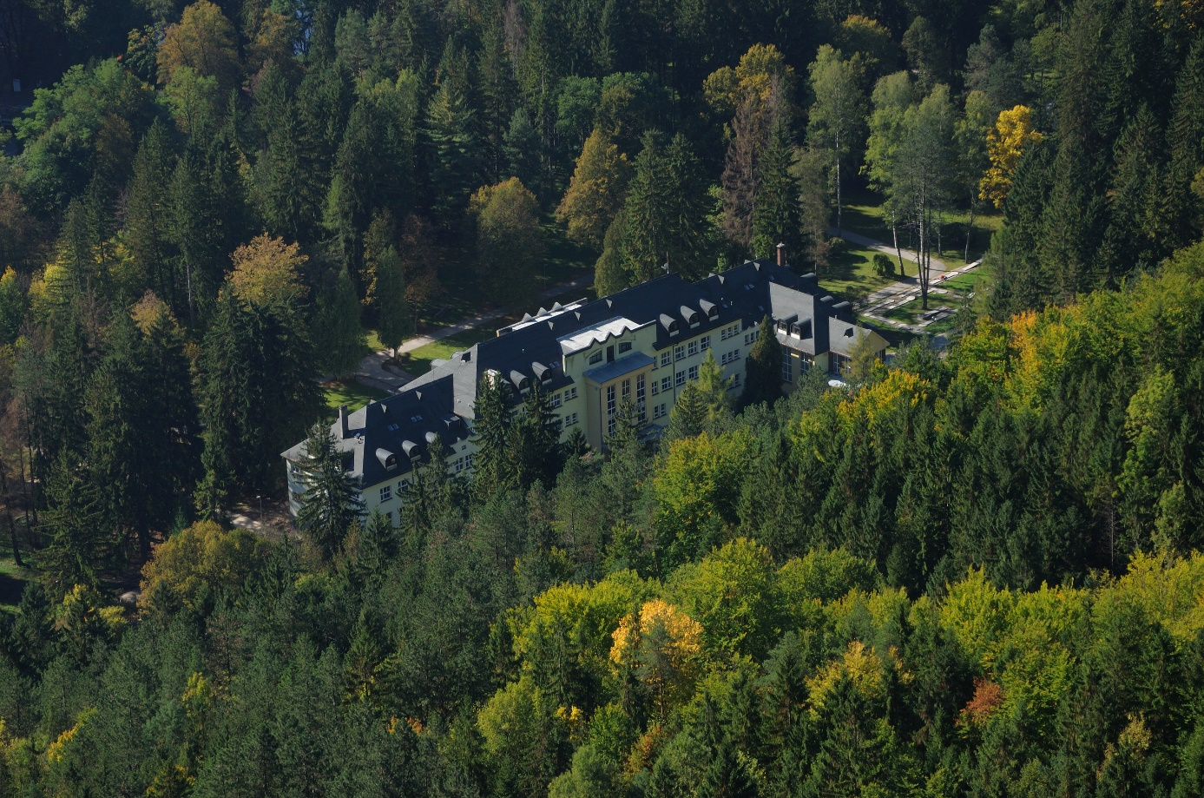

Rajecká cesta 133 · 013 13 Rajecké Teplice

